Урок математики во 2 классе.
Разработала учитель нач.классов Гостева А.В.
Тема урока: « Периметр»
Цели урока:
Образовательные:
-познакомить детей с понятием «периметр»;
-учить находить периметр заданных фигур;
-совершенствовать вычислительные навыки, навыки устного счёта.
Развивающие:
-развивать наблюдательность, мышление, внимание, память, речь;
-развивать организационные общеучебные умения (самооценку, самоконтроль, коррекцию собственных ошибок);
-развивать умение работать коллективно и самостоятельно.
Воспитательные:
-создание благоприятного психологического климата для возможности раскрытия потенциала каждого ребёнка;
-способствовать воспитанию доброты, умения радоваться успехам друзей.
Оборудование:
Математика 2 класс Б.П.Гейдман, И.Э.Мишарина, Е.А.Зверева издательство МЦНМО Москва 2008, на доске изображение Винни-Пуха, листочки с «магическим» квадратом для каждого учащегося.
Ход урока:
1. Организационный момент , сообщение темы и целей урока.
Ребята! Готовы вы к уроку (да)
На вас надеюсь я, друзья
Мы хороший дружный класс,
Всё получится у нас!
Чтобы нам урок начать

Нужно дружно посчитать!
2. Устный счёт.
- Откройте учебник на странице 45.
-Какого сказочного персонажа вы увидели в нижней части страницы? ( Пятачок).
Решение круговых примеров.
-Молодцы! 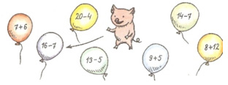
3. Работа с новым материалом.
- Ребята у Пятачка есть лучший друг. Он очень любит мёд. Как его зовут? ( Винни-Пух).
- Он пришёл к нам на урок ( вывешивается картинка с изображением Винни- Пуха).
-Посмотрите , что он нам принёс (учитель из лап Винни- Пуха берёт конверт, из конверта достаёт табличку с надписью « Периметр»).
-Давайте хором прочитаем, что написано на табличке? ( Дети читают « Периметр»).
- Что же такое периметр?
- Мы сегодня с вами попробуем разобраться.
Задание №3 на странице 46.
Дети читают задание про себя. Затем один ребёнок читает вслух.
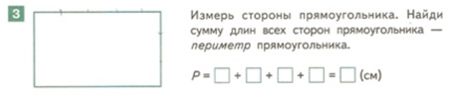
-Что надо сделать? (измерить стороны прямоугольника)
-Давайте вспомним, как надо измерять?
Измерьте стороны прямоугольника.
-Каковы они? (5см , 3см, 5см, 3см)
-Что надо найти? (сумму длин всех сторон)
-Найдите сумму всех сторон прямоугольника.
-Чему равна эта сумма? (16 cм )
- В математике сумма длин всех сторон фигуры имеет своё название – периметр.
Периметр обозначается заглавной латинской буквой Р.
-Итак, чему равен периметр прямоугольника? (16 cм)
-Как, мы его находили? (складывали длины всех сторон прямоугольника).

Задание №4(а) на странице 46.
-С чего будем начинать? (надо измерить стороны треугольника)
-Чему равны стороны треугольника? (3см, 3см, 5см )
-Найдите сумму длин всех сторон треугольника, т.е. периметр.
Дети записывают решение в пустые окошки учебника. Один ученик комментирует.
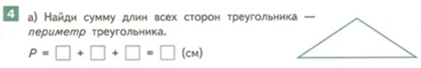
Молодцы!

Ребята, давайте напомним Винни-Пуху , что надо сделать, чтобы найти периметр фигуры.
-Измерить стороны фигуры.
-Сложит длины всех сторон.
Сейчас вы выполните задание №4(б) на странице 46 самостоятельно, а потом проверим.
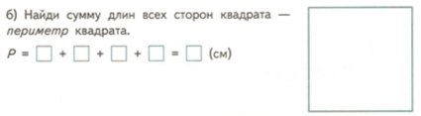
Дети работают самостоятельно. Проверка задания.
Молодцы! Хорошо справились с заданием.
4. Физкультминутка
Топай, Мишка,
Хлопай, Мишка,
Приседай со мной, братишка,
Руки вверх, вперед и вниз
Улыбайся и садись.
5. Работа в тетради.
Задание №5 на странице 46.
Дети читают задание про себя. Затем один ученик читает вслух.
-Какой формы огород?(прямоугольной)
-Каковы размеры огорода?(длина 20 м, ширина 10м)
-Можем мы найти длину забора?(да)
-Что надо сделать?( сложить все стороны)
Запишем решение задачи .Один ученик работает у доски, остальные дети записывают решение задачи в тетрадях.
20 м + 10м +20м +10м =60( м)
Ответ: 60 метров длина забора.
-Что мы находили? ( длину забора)
-Как мы это делали? (складывали длины всех сторон)
-Кто запомнил, как называется сумма длин всех сторон? (периметром)
- Ребята, умение находить периметр фигур в жизни пригодится. Подумайте, в каких жизненных ситуациях это умение нам необходимо? ( примеры детей)
Дети выполняют задание №8 на странице 47.
- Спишите тот столбик примеров который вам понравился и решите его (дети выполняют задание)

6. Домашняя работа.
- Винни- Пух просит открыть дневники и записать домашнее задание. На странице учебника 46 вы решите задачу №6 , на странице 47 выполните задание 9.
7. Итог урока.
-Что нового узнали на уроке? ( познакомились с периметром
-Что такое периметр? ( сумма длин всех сторон фигуры)
-Как его найти? ( измерить длины и сложить их)
-Как обозначается периметр? ( латинской буквой Р)
-Для чего необходимо знать, как находить периметр? ( предположения детей)

Самооценка собственной деятельности на уроке.
-Винни – Пух остался доволен вашей работой. А вы как оцениваете свою работу?
Мы думали, решали, отвечали
И друг другу помогали.
Поработали на пять,
Будем дружно отдыхать.
-Но сначала скажем «до свидания» нашему гостю – Винни-Пуху.
И будем надеяться на новую встречу с ним.

